Le hérisson

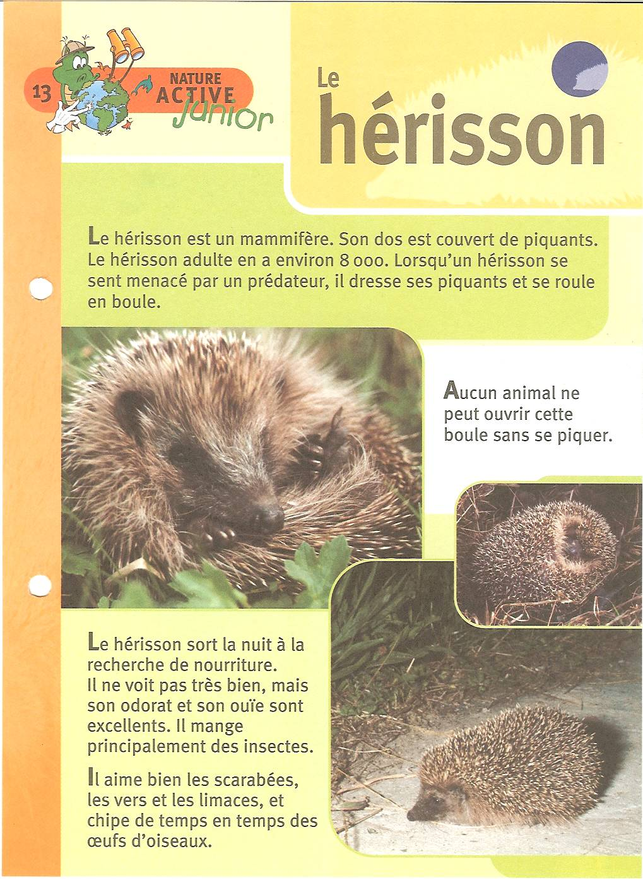
Le hérisson est un …………………. . Son dos est couvert de ………………. Le hérisson adulte en a environ 8000. Lorsqu’un hérisson se sent menacé par un prédateur, il dresse ses piquants et se roule en …………… .

Le hérisson a une allure très particulière:

 | Son dos et ses flancs sont recouverts de piquants longs de 2 à 3 centimètres, sa tête, son ventre et ses pattes sont recouverts de longs poils raides et bruns, et sa tête se termine par un joli petit museau pointu qui lui donne ce petit air fouineur qui nous le rend sympathique ... bien qu'il se mette facilement en boule !!!. | 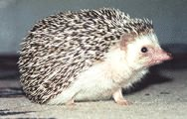

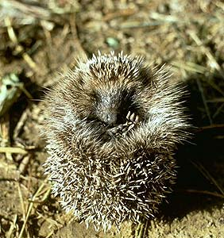

Aucun animal ne peut ouvrir cette
boule sans se ………….. .

Le hérisson sort la nuit à la recherche
de ………………... Il ne voit pas très
bien, mais son odorat et son ouïe
sont excellents.

C’est un …………………. en règle générale. Mais il lui arrive de manger autre chose.
Il aime bien les scarabées, les vers, les limaces, les champignons, … Et il lui arrive de temps en temps de chiper des œufs. 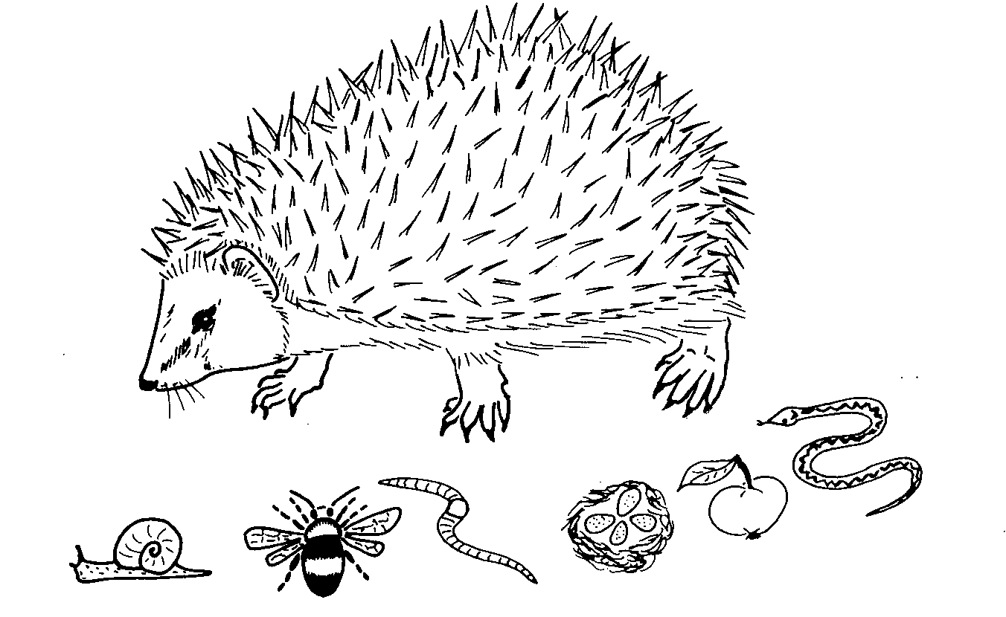

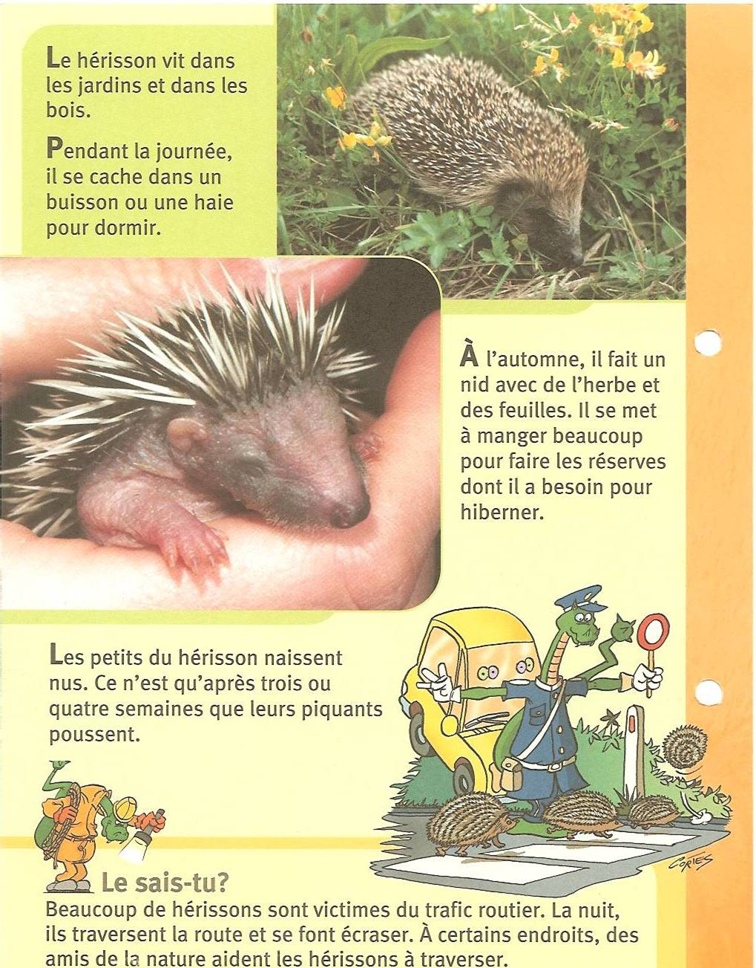

Le hérisson vit dans les ……………….. et dans les ……………. .

Pendant la journée, il se cache dans un ……………….
ou une haie pour dormir.

A l’…………….. , il fait un nid avec de l’herbe et des feuilles. Il se met à manger beaucoup pour faire les réserves dont il a besoin pour …………….. .

UNE HIBERNATION UN PEU PARTICULIÈRE :
Il passe l'hiver en brûlant les graisses qu'il a emmagasinées dès la fin du printemps. Mais le hérisson ne "dort" pas tout le temps!!!

Durant son hibernation, il dort pendant 6 à 7 jours d'affilée, puis il est réveillé pendant 1 jour ou 2, puis il s'endort à nouveau, et ainsi de suite pendant 5 à 6 mois en attendant le printemps ... Il a besoin de se nourrir un peu et de se dégourdir les pattes!!!

Les petits du hérisson naissent nus. Ce n’est qu’après trois ou quatre semaines que leurs piquants poussent.

Le hérisson n’a pas beaucoup d’……………. mis à part le renard, le hibou,le chien et l’homme.
Le hibou apprécie les petits hérissons bien tendres. Il est aussi attaqué par le chien qui n’aime pas ces intrus qui déambulent dès la tombée de la nuit sur son « territoire ».
Beaucoup de hérissons sont victimes du trafic routier. La nuit, ils traversent la route et se font écraser. Pourtant ils sont capables de se déplacer assez vite ... mais la peur les incite à se mettre instinctivement en boule, si bien qu'il ne leur reste que leurs piquants ... qui ne résistent pas sous le poids des voitures...

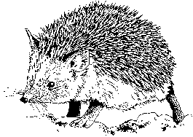

Dessine un hérisson ou colle une image !

Voici la liste des mots à replacer dans le texte !

(à agrandir ou à recopier au tableau)

piquants

nourriture

jardin

automne

ennemis

mammifère

bois

hiberner

piquer

buisson

boule

insectivore

